毕业论文

**基于SSM框架的**易田果蔬商城的实现

专业：**软件工程**

学号：**1804230915**

姓名： **徐坤**

武汉纺织大学数学与计算机学院

1 引言

## 1．1 系统开发的目的

随着时代的发展，越来越多的线上商店出现，线上商店能满足人们在家就能购物，而易田果蔬商城能让人们在家里就能吃到新鲜的蔬菜和水果，手指轻轻一点，水果蔬菜上门配送，再加上本次疫情的原因，也能让人们在家中就能安全的吃到丰富的水果和蔬菜

# 系统技术概括

## 系统前端技术概括

### Jquery 及 Ajax

jQuery是一个简洁而快速的JavaScript库，可用于简化事件处理，HTML文档遍历，Ajax交互和动画，以便快速开发网站。目的是让开发者更容易地在网站上使用JavaScript。它不是一种单独的编程语言，与JavaScript一起工作。使用jQuery，将用更少的资源做更多的事情。

JQuery允许开发者使用从CSS1到CSS3几乎所有的选择器，以及JQuery独创的高级而且复杂的选择器，另外还可以加入插件使其支持XPath选择器，甚至开发者可以编写属于自己的选择器。由于JQuery支持选择器这一特性，因此有一定CSS经验的开发人员可以很容易的切入到JQuery的学习中来。

JQuery封装了大量常用的DOM操作，使开发者在编写DOM操作相关程序的时候能够得心应手。JQuery轻松地完成各种原本非常复杂的操作，让JavaScript新手也能写出出色的程序

一般而言，选择使用 Jquery 是因为它的以下特点：

1. **轻量级**

JQuery非常轻巧，采用Dean Edwards编写的Packer压缩后，大小不到30KB,如果使用Min版并且在服务器端启用Gzip压缩后，大小只有18KB。提供页面动态效果

1. **强大的选择器**

JQuery允许开发者使用从CSS1到CSS3几乎所有的选择器，以及JQuery独创的高级而且复杂的选择器，另外还可以加入插件使其支持XPath选择器，甚至开发者可以编写属于自己的选择器。由于JQuery支持选择器这一特性，因此有一定CSS经验的开发人员可以很容易的切入到JQuery的学习中来。

1. **出色的DOM操作的封装**

JQuery封装了大量常用的DOM操作，使开发者在编写DOM操作相关程序的时候能够得心应手。JQuery轻松地完成各种原本非常复杂的操作，让JavaScript新手也能写出出色的程序。

1. **可靠的事件处理机制**

JQuery的事件处理机制吸收了JavaScript专家Dean Edwards编写的事件处理函数的精华，是的JQuery在处理事件绑定的时候相当可靠。在预留退路、循序渐进以及非入侵式编程思想方面，JQuery也做得非常不错。

**⑸**  **完善的Ajax**

JQuery将所有的Ajax操作封装到一个函数$.ajax()里，使得开发者处理Ajax的时候能够专心处理业务逻辑而无需关心复杂的浏览器兼容性和XMLHttpRequest对象的创建和使用的问题。

## 系统后端技术概括

### MySQL 数据库

MySQL 是一款安全、跨平台、高效的，并与 PHP、Java 等主流编程语言紧密结合的数据库系统。该数据库系统是由瑞典的 MySQL AB 公司开发、发布并支持，由 MySQL 的初始开发人员 David Axmark 和 Michael Monty Widenius 于 1995 年建立的。

目前 MySQL 被广泛地应用在 Internet 上的中小型网站中。由于其体积小、速度快、总体拥有成本低，尤其是开放源码这一特点，使得很多公司都采用 MySQL 数据库以降低成本。

**数据库的应用**

数据库是计算机应用系统中的一种专门管理数据资源的系统。数据有多种形式，如文字、数码、符号、图形、图像及声音等，数据是所有计算机系统所要处理的对象。我们所熟知的一种处理办法是制作文件，即将处理过程编成程序文件，将所涉及的数据按程序要求组成数据文件，再用程序来调用，数据文件与程序文件保持着一定的关系。  
  
在计算机应用迅速发展的情况下，这种文件式管理方法便显出它的不足。比如，它使得数据通用性差、不便于移植、在不同文件中存储大量重复信息、浪费存储空间、更新不便等。  
  
而数据库系统便能解决上述问题。数据库系统不从具体的应用程序出发，而是立足于数据本身的管理，它将所有数据保存在数据库中，进行科学的组织，并借助于数据库管理系统，以它为中介，与各种应用程序或应用系统接口，使之能方便地使用数据库中的数据。  
  
其实简单地说，数据库就是一组经过计算机整理后的数据，存储在一个或多个文件中，而管理这个数据库的软件就称为数据库管理系统。一般一个数据库系统（Database System）  
可以分为数据库（Database）与数据管理系统（Database Management System，DBMS）两个部分。主流的数据库软件有 Oracle、Informix、Sybase、SQL Server、PostgreSQL、MySQL、Access、FoxPro 和 Teradata 等等。

**数据库在web开发中的地位**

归根结底，动态网站都是对数据进行操作，我们平时浏览网页时，会发现网页的内容会经常变化，而页面的主体结构框架没变，新闻就是一个典型。这是因为我们将新闻存储在了数据库中，用户在浏览时，程序就会根据用户所请求的新闻编号，将对应的新闻从数据库中读取出来，然后再以特定的格式响应给用户。  
  
Web 系统的开发基本上是离不开数据库的，因为任何东西都要存放在数据库中。所谓的动态网站就是基于数据库开发的系统，最重要的就是数据管理，或者说我们在开发时都是在围绕数据库在写程序。所以作为一个 Web 程序员，只有先掌握一门数据库，才可能去进行软件开发。  
  
项目中一个模块的开发流程：将网站的内容存储在 MySQL 数据库中；然后使用 PHP 通过 SQL 查询获取这些内容并以 HTML 格式输出到浏览器中显示。或者将用户在表单中输出的数据，通过在 PHP 程序中执行 SQL 查询，将数据保存在 MySQL 数据库中。也可以在 PHP 脚本中接受用户在网页上的其他相关操作，再通过 SQL 查询对数据库中存储的网站内容进行管理。

PHP 几乎可以使用现有的所有的数据库，MySQL 与其他的大型数据库例如 Oracle、DB2、SQL Server 等相比，自有它的不足之处，比如规模小、功能有限（MySQL Cluster 的功能和效率都相对比较差）等，但这也丝毫没有减少它受欢迎的程度。 对于一般的个人使用者或者中小型企业来说，MySQL 提供的功能已经绰绰有余，而且由于 MySQL 是开放源码软件，因此可以大大降低总体拥有成本。  
  
目前 Internet 上流行的网站构架方式分别是 LAMP（Linux + Apache + MySQL + PHP/Perl/Python）和 LNMP（Linux + Nginx + MySQL + PHP/Perl/Python），也就是使用 Linux 作为操作系统，Apache 和 Nginx 作为 Web 服务器，MySQL 作为数据库，PHP 作为服务器端脚本解释器。由于这四个软件都是免费或开放源码软件，因此使用这种方式不用花一分钱（除开人工成本外）就可以建立起一个稳定、免费的网站系统。

### Tomcat 服务器

搭建 Web 项目，服务器是必不可少的。而 Tomcat 技术先进、性能稳定，而且免费，是个人 JavaWeb 开发的首选。

Tomcat 服务器是一个免费的开放源代码的 Web 应用服务器，由 [Apache、](https://baike.baidu.com/item/Apache/6265) Sun 和其他一些公司及个人共同开发而成，属于轻量级应用[服务器。](https://baike.baidu.com/item/%E6%9C%8D%E5%8A%A1%E5%99%A8)它更多在中小型系统和并发访问用户不是很多的场合下被普遍使用，是开发和调试 JSP 程序的首选。在 Tomcat 配置完成后，开发者就可以在服务器上运行 JSP 页面和 Servlet。它具有处理 HTML 页面请求的功能，同时还是一个 Servlet 和 JSP 容器。

我在项目中搭建的是 Tomcat 7.0 的版本，个人使用时经过一些简单的配置

配合 Idea、Eclipse 等 Java 开发软件就能较为方便地使用。

### MVC 设计模式

**MVC**的全名是Model View Controller，是模型(Model)－视图(view)－控制器(controller)的缩写，是一种设计模式。它是**用一种**业务逻辑、数据与界面显示分离的**方法来组织代码**，将众多的业务逻辑聚集到一个部件里面，在需要改进和个性化定制界面及用户交互的同时，不需要重新编写业务逻辑，达到减少编码的时间，提高代码复用性。

**使用的MVC的目的：**它将这些对象、显示、控制分离以提高软件的的灵活性和复用性，MVC结构可以使程序具有对象化的特征，也更容易维护。

**Model、View、Controller概述：**

模型层（Model）：指从现实世界中抽象出来的对象模型，是应用逻辑的反应；它封装了数据和对数据的操作，是实际进行数据处理的地方（模型层与数据库才有交互）

视图层（View）：是应用和用户之间的接口，它负责将应用显示给用户 和 显示模型的状态。

控制器（Controller）:控制器负责视图和模型之间的交互，控制对用户输入的响应、响应方式和流程；它主要负责两方面的动作，一是把用户的请求分发到相应的模型，二是吧模型的改变及时地反映到视图上。

在网页当中，

V即View视图是指用户看到并与之交互的界面。比如由html元素组成的网页界面，或者软件的客户端界面。MVC的好处之一在于它能为应用程序处理很多不同的视图。在视图中其实没有真正的处理发生，它只是作为一种输出数据并允许用户操纵的方式。

M即model模型是指模型表示业务规则。在MVC的三个部件中，模型拥有最多的处理任务。被模型返回的数据是中立的，模型与数据格式无关，这样一个模型能为多个视图提供数据，由于应用于模型的代码只需写一次就可以被多个视图重用，所以减少了代码的重复性。

C即controller控制器是指控制器接受用户的输入并调用模型和视图去完成用户的需求，控制器本身不输出任何东西和做任何处理。它只是接收请求并决定调用哪个模型构件去处理请求，然后再确定用哪个视图来显示返回的数据。

用户首先在界面中进行人机交互，然后请求发送到控制器，控制器根据请求类型和请求的指令发送到相应的模型，模型可以与数据库进行交互，进行增删改查操作，完成之后，根据业务的逻辑选择相应的视图进行显示，此时用户获得此次交互的反馈信息，用户可以进行下一步交互，如此循环。

**需要注意的是：**MVC三层结构与软件的三层结构是有区别的。MVC是一种设计模式，三层结构是软件结构，用MVC这种设计模式可以实现三层软件结构。在完整三层软件结构中 表现层包括了MVC中的表现层和控制层。而MVC中的模型层其实包括了三层软件结构的业务逻辑层、数据访问层、业务实体类（model）和共用类。软件三层结构的UI（Web）包含了MVC中的视图层（V）和控制层（C）。

### Spring 框架

### ①Spring是一个开源框架

### ②Spring为简化企业级开发而生，使用Spring开发可以将Bean对象，Dao组件对象，Service组件对象等交给Spring容器来管理，这样使得很多复杂的代码在Spring中开发却变得非常的优雅和简洁，有效的降低代码的耦合度，极大的方便项目的后期维护、升级和扩展。

### ③Spring是一个IOC(DI)和AOP容器框架

④Spring的优良特性

### 非侵入式：基于Spring开发的应用中的对象可以不依赖于Spring的API

### [2]控制反转：IOC——Inversion of Control，指的是将对象的创建权交给Spring去创建。使用Spring之前，对象的创建都是由我们自己在代码中new创建。而使用Spring之后。对象的创建都是由给了Spring框架。

### [3]依赖注入：DI——Dependency Injection，是指依赖的对象不需要手动调用setXX方法去设置，而是通过配置赋值。

### [4]面向切面编程：Aspect Oriented Programming——AOP

### [5]容器：Spring是一个容器，因为它包含并且管理应用对象的生命周期

### [6]组件化：Spring实现了使用简单的组件配置组合成一个复杂的应用。在 Spring 中可以使用XML和Java注解组合这些对象。

### [7]一站式：在IOC和AOP的基础上可以整合各种企业应用的开源框架和优秀的第三方类库（实际上Spring 自身也提供了表述层的SpringMVC和持久层的Spring JDBC）

2.2.5 SpringMVC

### SpringMVC 是 Spring 框架的后续产品，它在 SSM 框架中的主要作用作为 Controller（控制器）部分处理 View（视图层）。SpringMVC 分离了控制器、模型对象、过滤器以及处理程序对象的角色，这种分离让它们更容易进行定制。

### 在实际的使用中，它的作用类似于 Servlet。配置文件配置完成后，创建对应的文件，并一一添加注解，通过这些注解的引用，前端的请求就能转到对应的方法进行处理。但不同的是，SpringMVC 使用注解，一个文件可以处理多个请求，在处理整个项目的请求时，更加轻松，管理起来也更加实用。

### MyBatis 框架

MyBatis 框架是基于 Java 的持久层框架，用于定制化 sql、存储过程以及高级映射。

原本在 JavaWeb 开发中需要借助 JDBC 工具实现对数据库的 sql 语句操作，

但这样设置 sql 的参数并不方便。MyBatis 消除了几乎所有的 [JDBC](https://baike.baidu.com/item/JDBC) [代](https://baike.baidu.com/item/JDBC)码和参数的手工设置以及[结果集的](https://baike.baidu.com/item/%E7%BB%93%E6%9E%9C%E9%9B%86)检索， 使用简单的 XML 或注解用于配置和原始映射，将接口和 Java 的模型映射成数据库中的记录。

相比传统的持久层操作，MyBatis 框架下的持久层操作更为简单易学。只需要几个 jar 包和几个配置文件将可以成功搭建出所需的环境。搭建完环境后，开发者就可以开始 sql 映射文件的编写。由于 MyBatis 把 sql 语句统一在这些 sql 映射文件中，实际操作中的编写和管理起来也更为方便。

MyBatis 框架的框架架构流程如下：

1. 加载配置：在开启项目后，服务器会读取我们实现配置的文件以便在后面进行启用。
2. sql 解析：当前台发送请求调用了事前设定的持久层对象的方法时，会根据方法名称在 sql 映射文件中找出 ID 与之相同的部分，之后传入参数，进行解析，得到最终要执行的 sql 语句和参数。
3. sql 执行：将之前 sql 解析得到的参数整合到 sql 语句中，然后执行 sql

语句

1. 结果映射：将操作数据库的结果按照映射的配置进行转换，可以转换成 HashMap、JavaBean 或者基本数据类型，并将最终结果返回。

# 系统设计

## 系统功能介绍

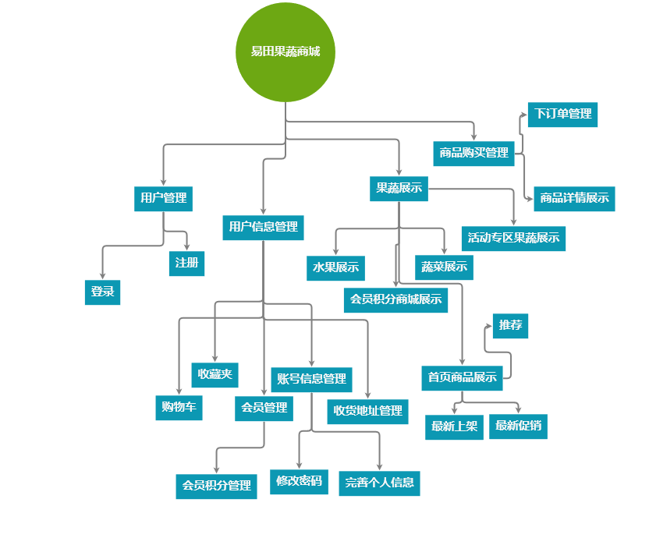

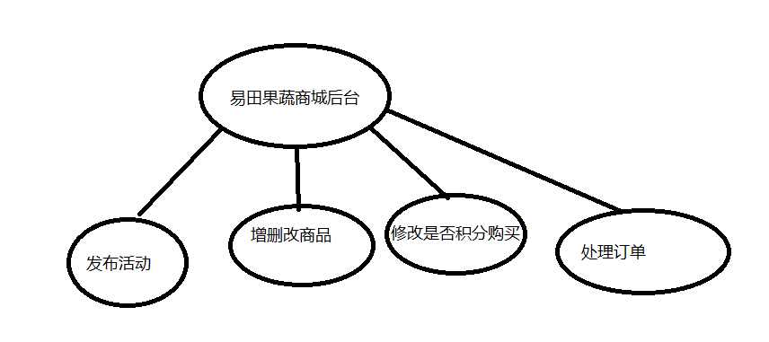

**功能模块图**

1:注册界面（用户名和电话号码不能重复）

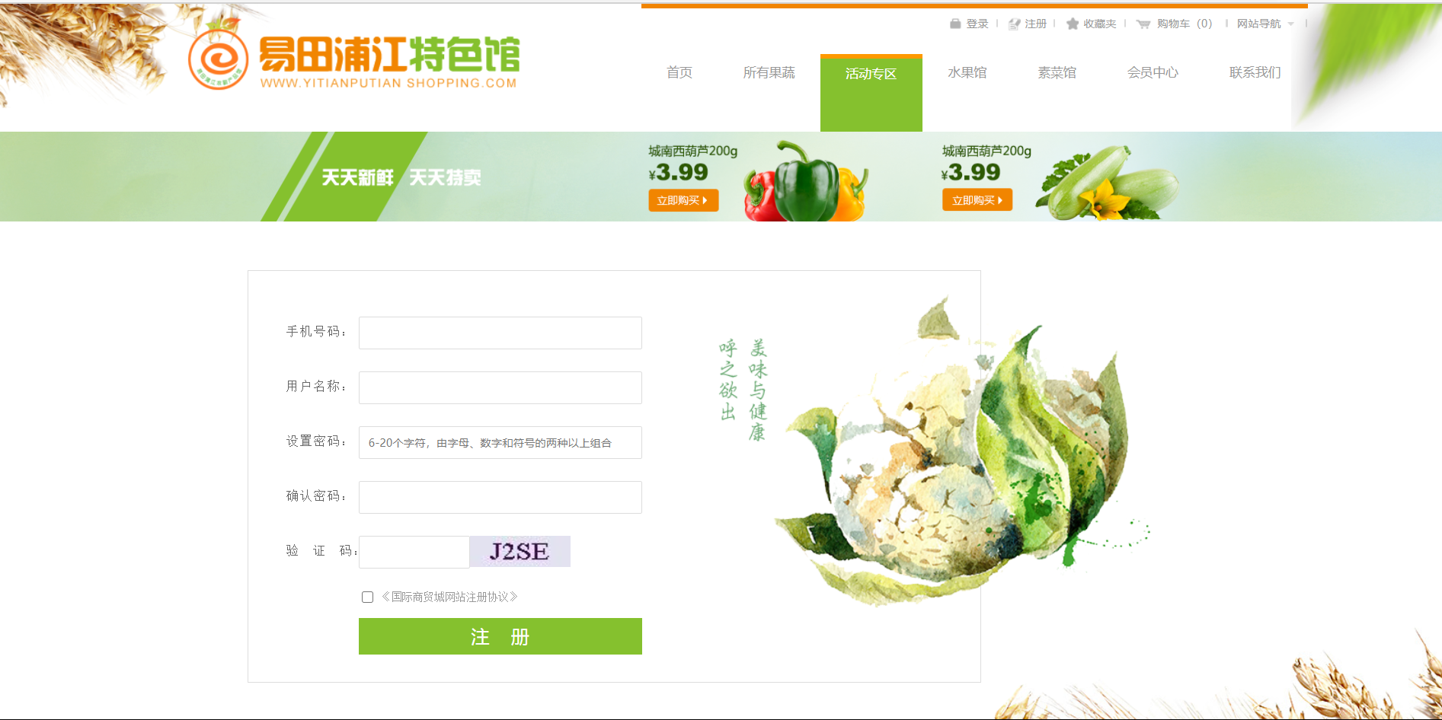

2：登录界面

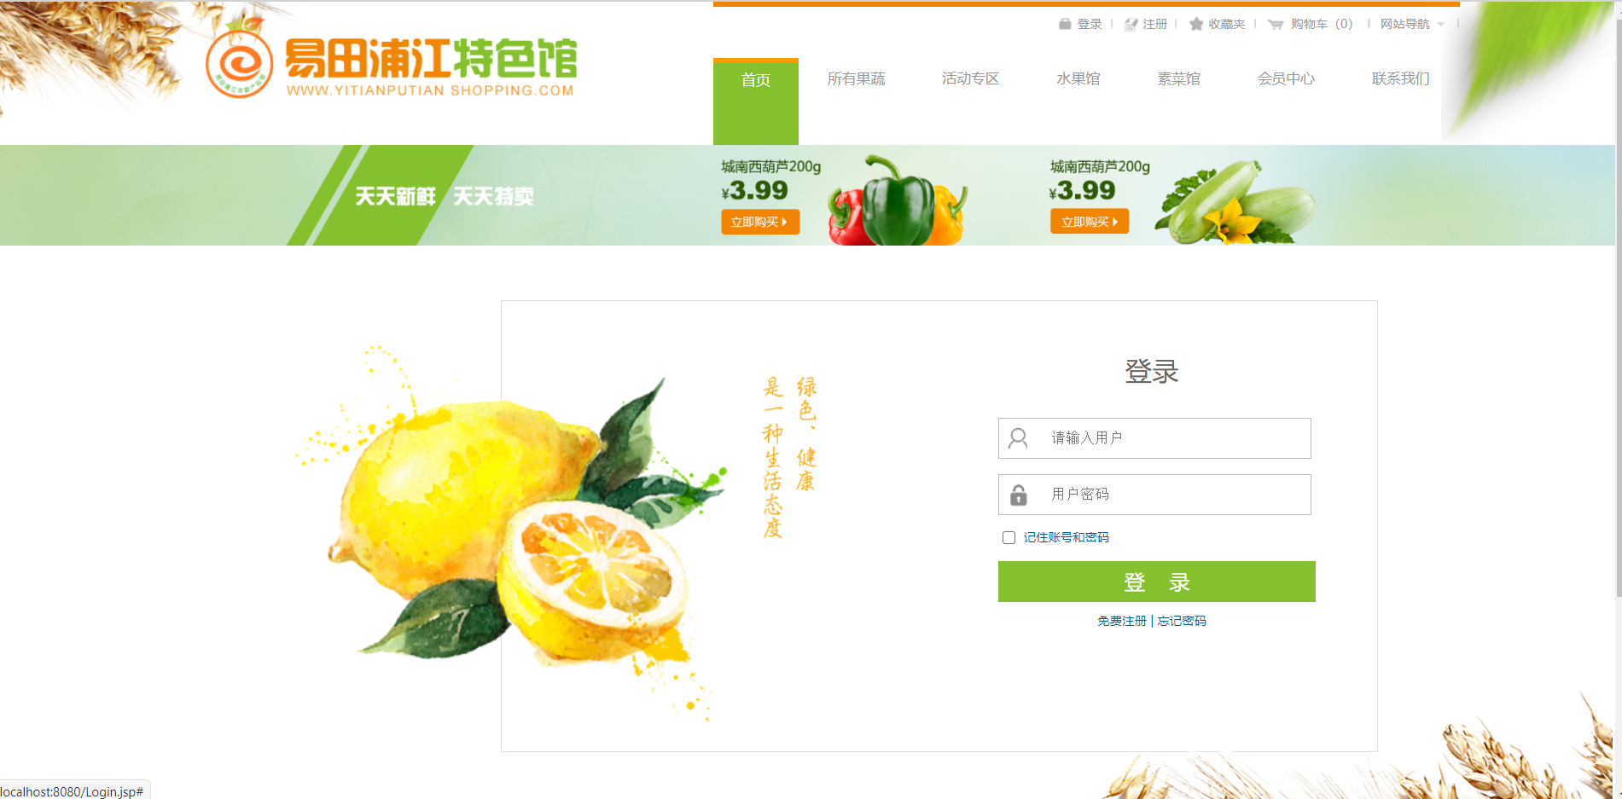

3：首页界面（拥有主站推荐）

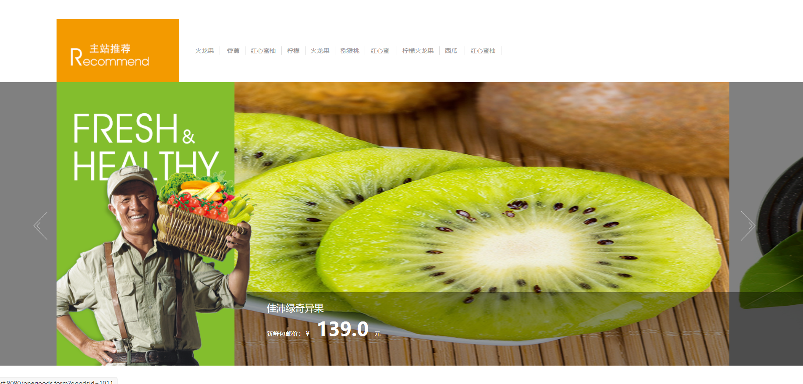

3（1）:首页界面（最新上架）

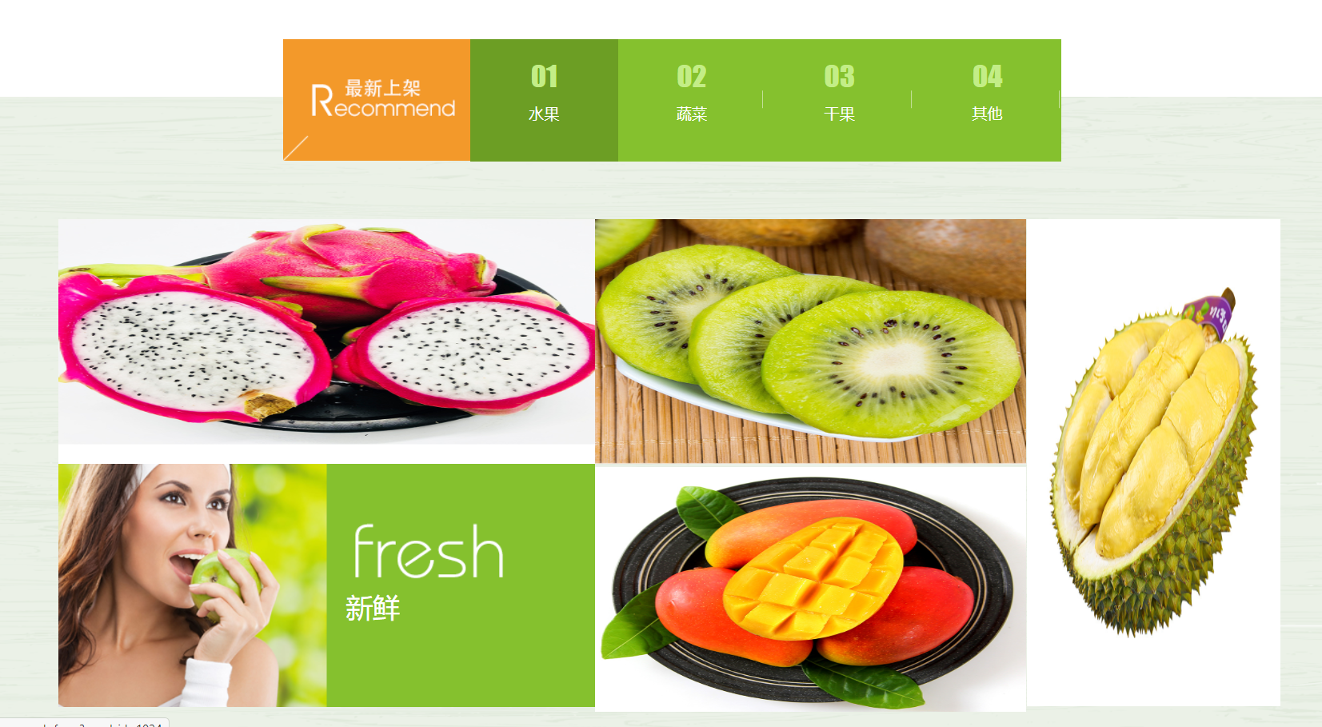

3（2）:首页界面（最新促销）3（1）:首页界面（最新促销）

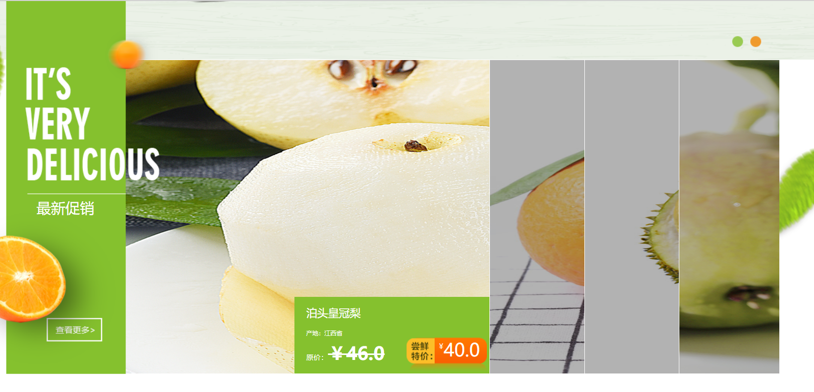

#### 4:界面功能（各项展示页面）

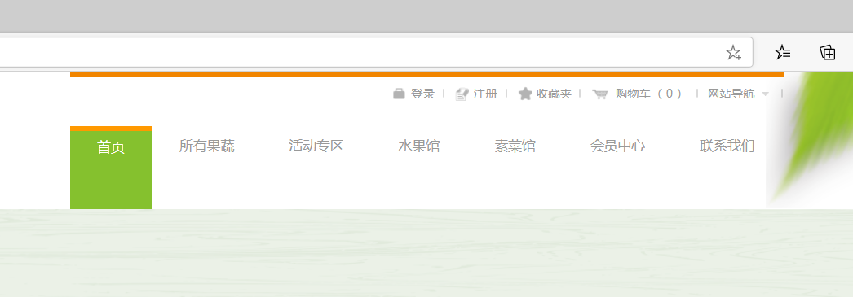

#### 5:活动界面（可以看到正在优惠的商品）

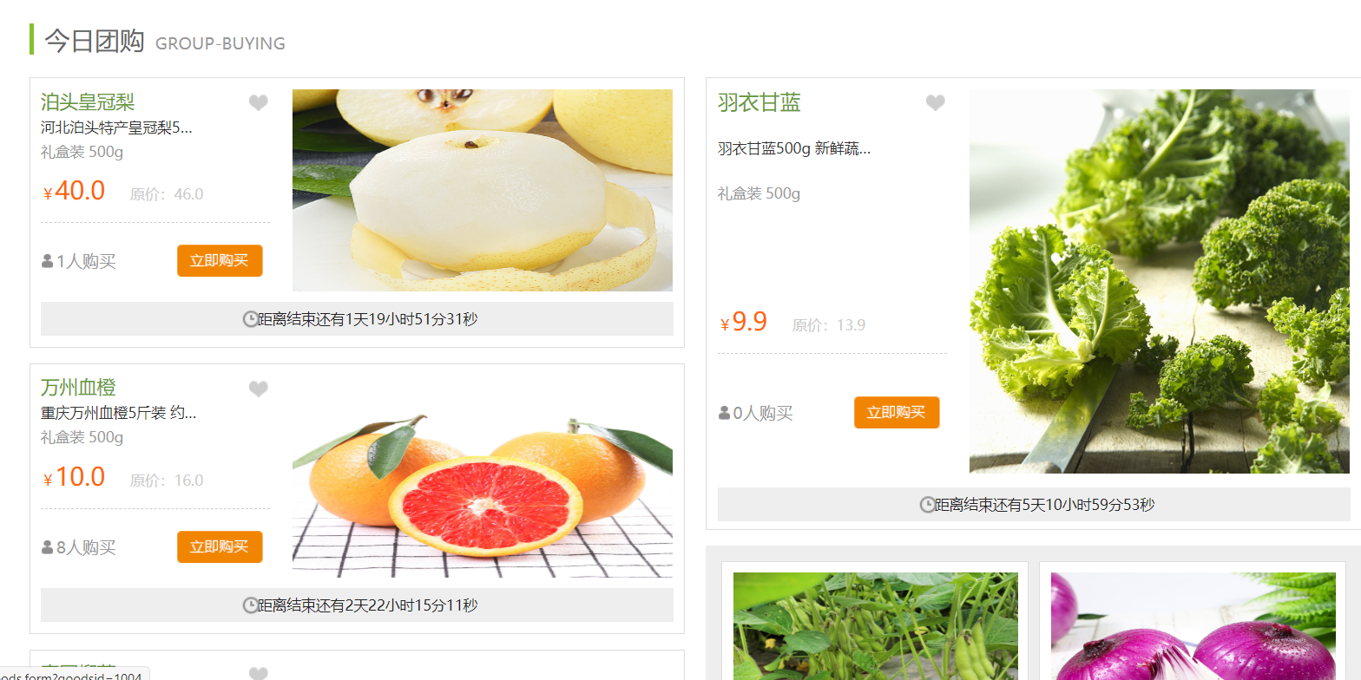

6:所有商品界面（可以看到水果，蔬菜，干果）

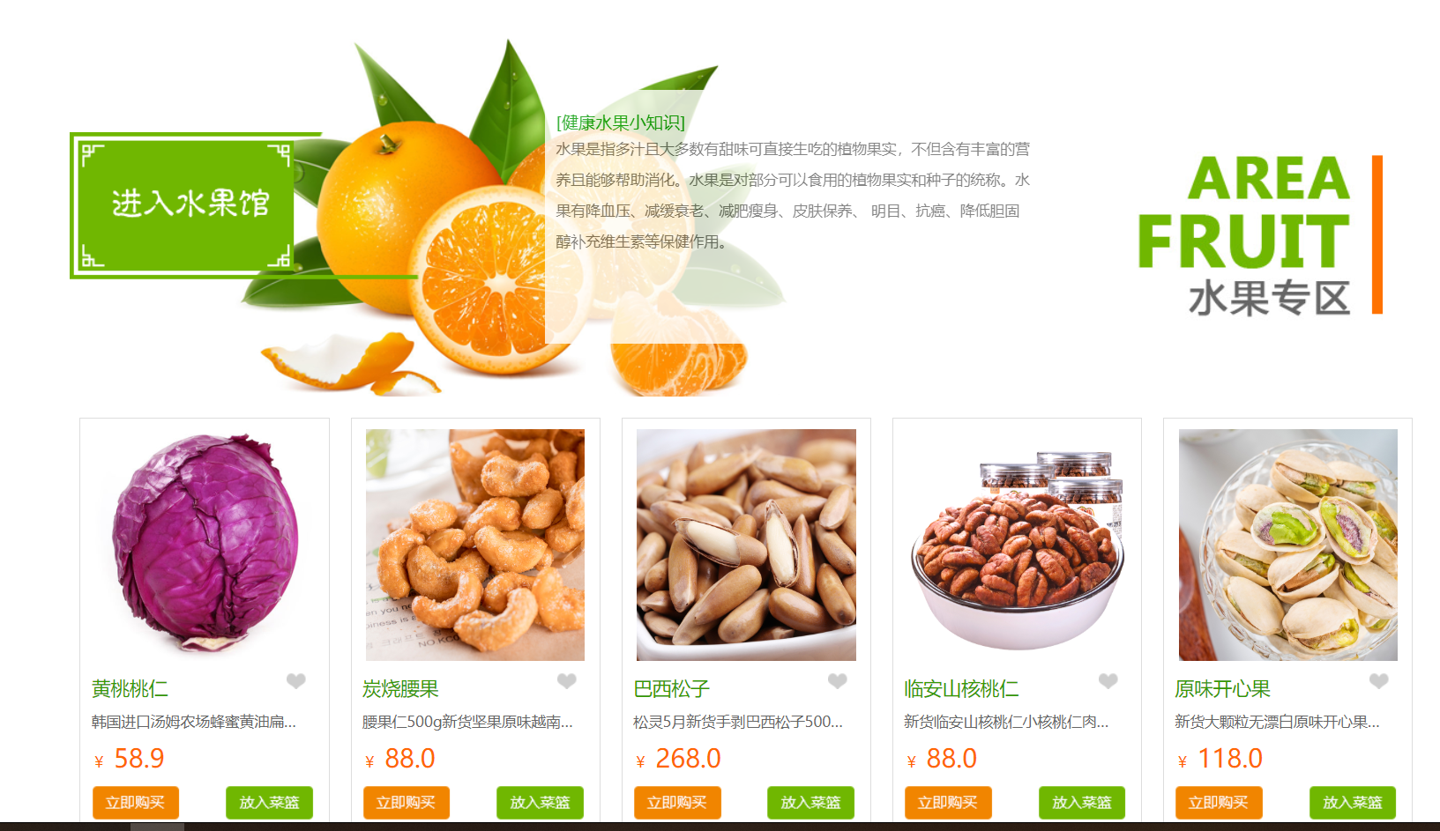

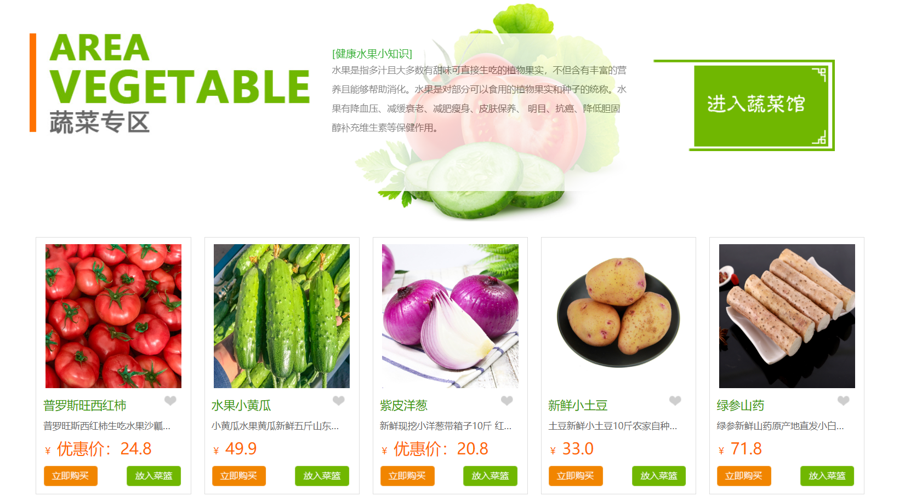

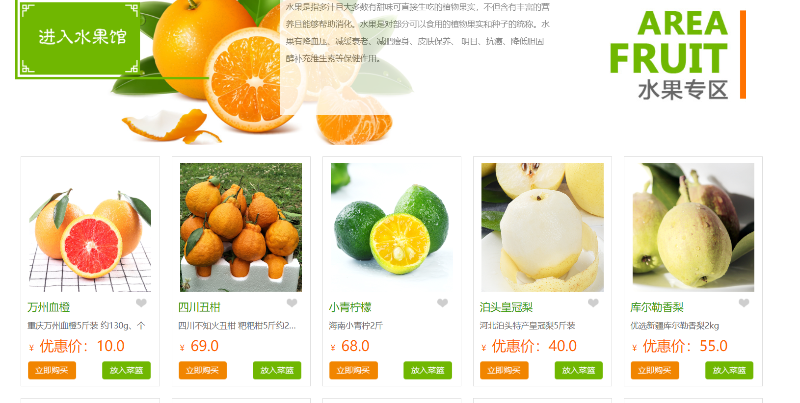

#### 7:积分商品界面（店家规定的商品可以积分购买）

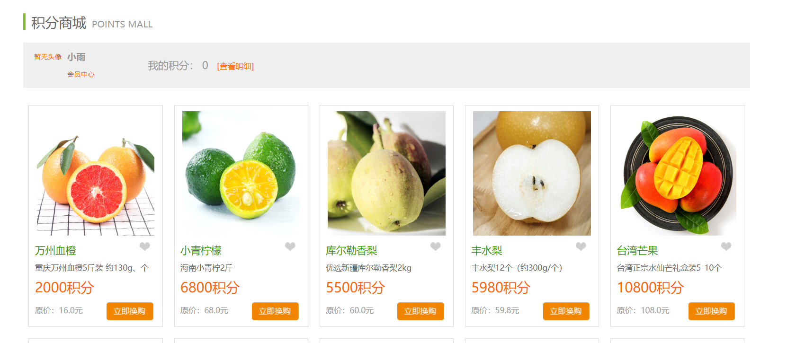

#### 8:蔬菜商品界面

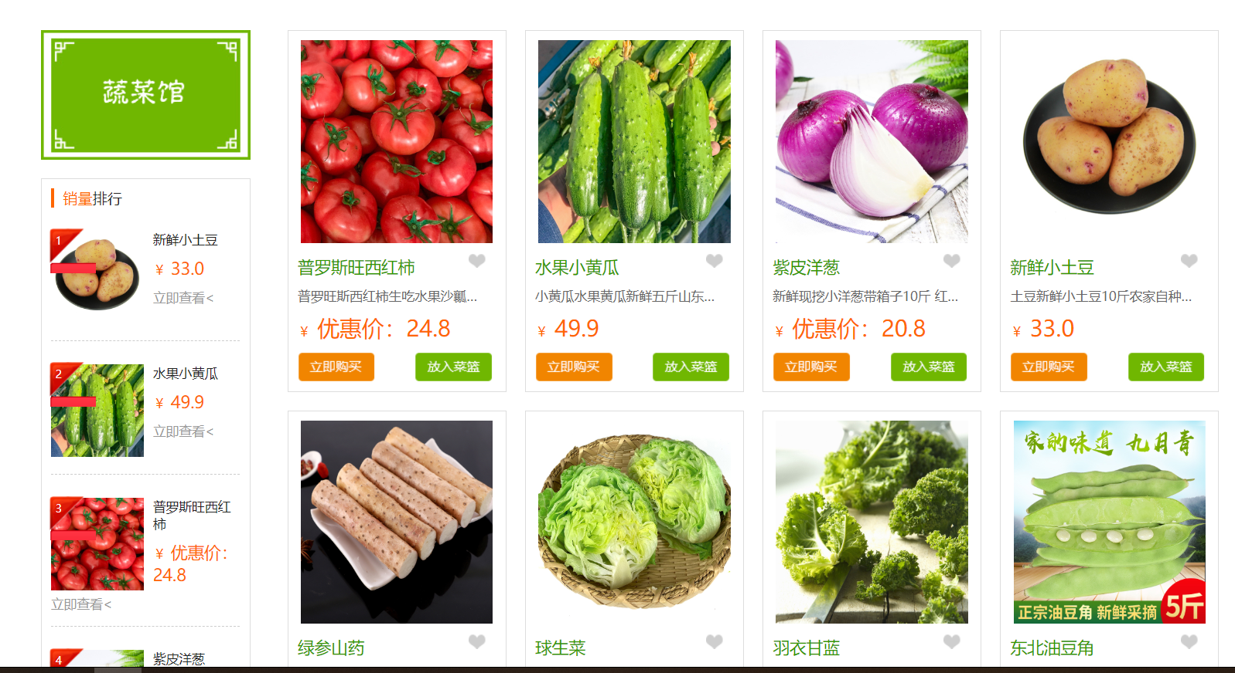

#### 9:购物车界面

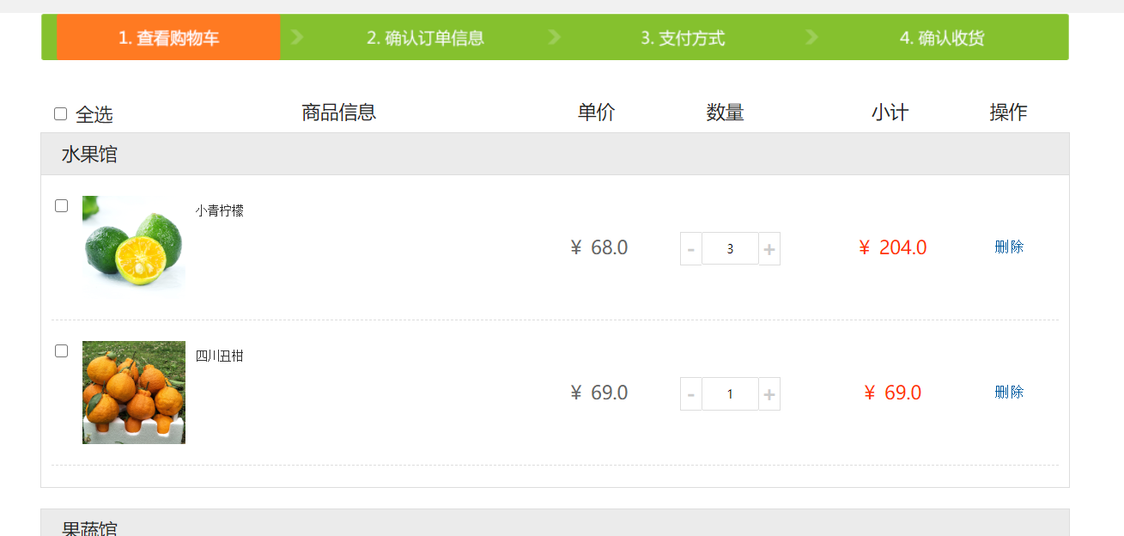

#### 10:商品详情界面(点击商品评论可以看到商品评论)

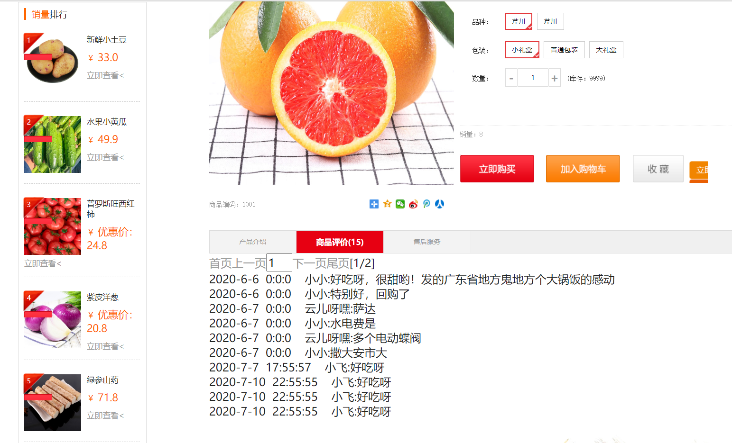

#### 11: 商品详情界面(点击产品介绍可以看到产品详情)

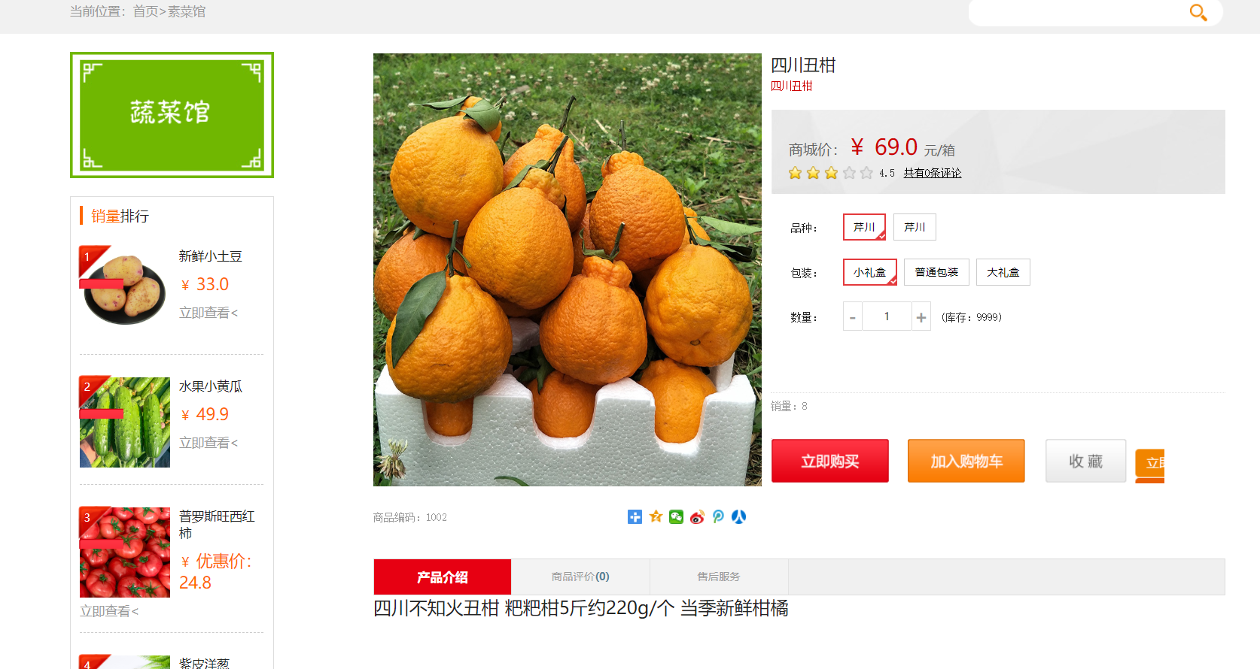

#### 12: 订单评论界面(点击提交评论可以提交评论)

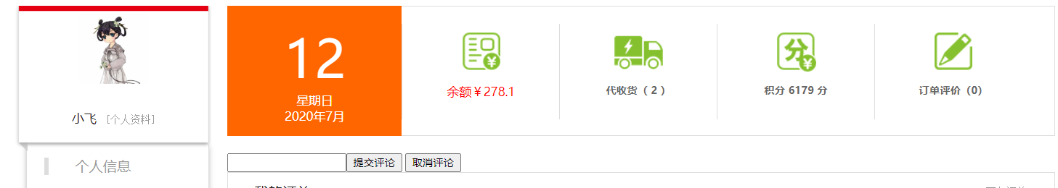

#### 13: 用户地址界面

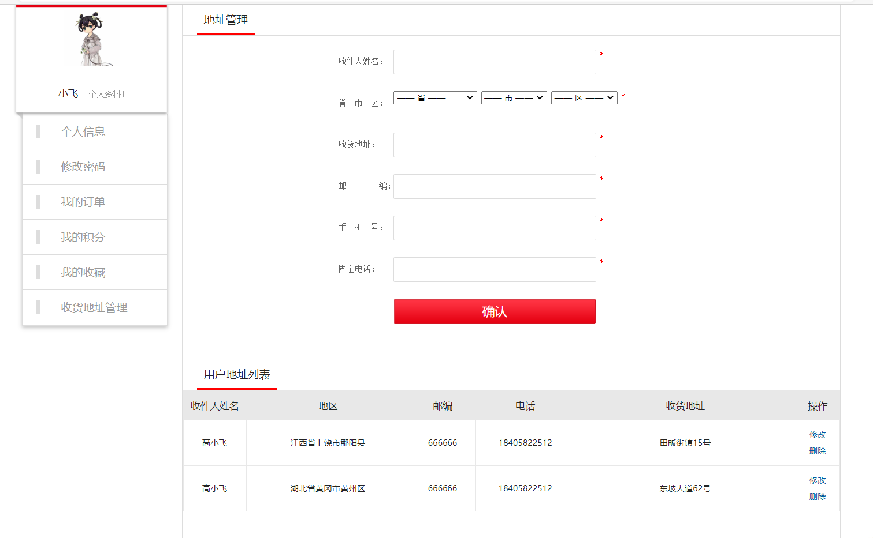

#### 14: 用户收藏界面

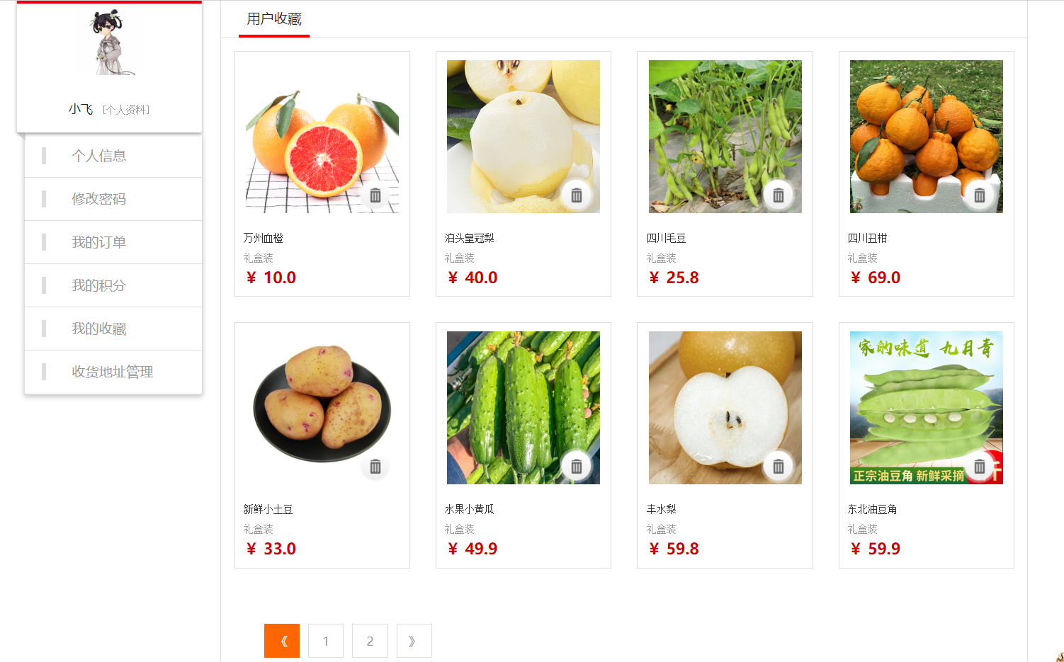

#### 15: 用户提交订单界面QQ截图20200712214932

16: 积分获取记录详情界面

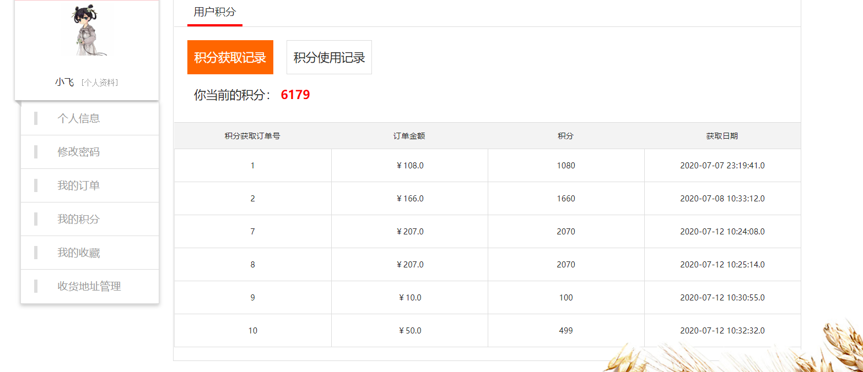

## 系统设计

### 数据库设计

1. 客户信息表（Customer）

用于客户的基本信息，表结构见表4.1。

表4.1 客户信息表

|  |  |  |  |
| --- | --- | --- | --- |
| 字段 | 类型 | 允许为空 | 备注 |
| custid | int(11) | 否 | 客户编号，主键，自增长 |
| custname | varchar (10) | 否 | 客户昵称 |
| custpwd | varchar (16) | 否 | 客户密码 |
| Custtel | char(11) | 否 | 客户电话 |
| ye | double(20,2) | 否 | 客户余额 |

1. 客户信息详情表（customerinfo）

用于存储客户的详细信息，表结构见表4.2。

表4.2 客户信息详情表

|  |  |  |  |
| --- | --- | --- | --- |
| 字段 | 类型 | 允许为空 | 备注 |
| custInfoid | int(11) | 否 | 客户详情编号，主键，自增长 |
| custid | int(11) | 否 | 客户编号，外键 |
| custpic | varchar(50) | 是 | 客户头像照片 |
| custtname | varchar(10) | 是 | 客户真实姓名 |
| custsex | char(1) | 是 | 客户性别 |
| custemail | varchar(30) | 是 | 客户邮件编码 |

1. 用于存储客户收藏的商品，表结构见表4.3。

表4.3 收藏夹表

|  |  |  |  |
| --- | --- | --- | --- |
| 字段 | 类型 | 允许为空 | 备注 |
| Collectionid | int(11) | 否 | 收藏夹编号，主键自增长 |
| Goodsid | int(11) | 否 | 商品编号，外键 |
| Custid | int(11) | 否 | 客户编号，外键 |

4．购物车表（Car）

用于存储线路在购物车中的信息，表结构见表4.4。

表4.4 购物车表

|  |  |  |  |
| --- | --- | --- | --- |
| 字段 | 类型 | 允许为空 | 备注 |
| Carid | int(11) | 否 | 购物车编号，主键，自增长 |
| Custid | int(11) | 否 | 客户编号，外键 |
| Goodsid | int(11) | 否 | 商品编号，外键 |
| Goodsnum | int(11) | 否 | 商品的数量 |
| Totalprice | double(10) | 否 | 购物车单个类型商品的总价 |

5．评论表（comment）

用于存储客户在商品购买之后的评论信息，表结构见表4.5。

表4.5 评论表

|  |  |  |  |
| --- | --- | --- | --- |
| 字段 | 类型 | 允许为空 | 备注 |
| Commentid | int(11) | 否 | 评论编号，主键，自增长 |
| Commentcontext | varchar(600) | 否 | 评论内容 |
| Commenttime | datetime | 否 | 评论时间 |
| Goodsid | int(11) | 否 | 商品编号。外键 |
| Custid | int(11) | 否 | 客户编号，外键 |

1. 商品表（goods）

用于存储商品详细信息，表结构见表4.6。

表4.6 商品表

|  |  |  |  |
| --- | --- | --- | --- |
| 字段 | 类型 | 允许为空 | 备注 |
| Goodsid | int(11) | 否 | 商品编号，主键，自增长 |
| goodsTypeid | int(11) | 否 | 商品类型编号，外键 |
| Goodsname | char(50) | 否 | 商品名称 |
| Goodsprice | double | 否 | 商品价格 |
| Goodsinfo | varchar(100) | 否 | 商品描述 |
| Goodspic | varchar(50) | 否 | 商品图片 |
| TeamBuy | int(11) | 是 | 是否为优惠商品（是=1，否=0） |
| TeamBuyprice | double | 是 | 优惠后的价格 |
| beginTime | datetime | 是 | 优惠开始时间 |
| endTime | datetime | 是 | 优惠结束时间 |
| pointBuy | int(11) | 是 | 是否积分购买（是=1，否=0） |
| pointBuyprice | int(11) | 是 | 积分购买价格 |
| Goodssales | int(11) | 否 | 订单销量 |
| Goodsinventory | int(11) | 否 | 订单库存 |
| goodscreateTime | datetime | 否 | 上架时间 |
| place | varchar(50) | 否 | 产地 |

1. 商品类型表（goodstypet）

用于存储商品的类型信息，表结构见表4.7。

表4.7 商品类型表

|  |  |  |  |
| --- | --- | --- | --- |
| 字段 | 类型 | 允许为空 | 备注 |
| GoodsTypeid | int(11) | 否 | 商品类型编号 |
| Typename | varchar(30) | 否 | 商品类型名称 |

1. 订单表（orders）

用于存储每笔订单的信息，表结构见表4.8。

、

表4.8 订单表

|  |  |  |  |
| --- | --- | --- | --- |
| 字段 | 类型 | 允许为空 | 备注 |
| Ordersid | int(11) | 否 | 订单编号,主键，自增长 |
| Addressid | int(11) | 否 | 地址编号，外键 |
| Custid | int(11) | 否 | 客户编号，外键 |
| OrderstotalPage | double | 否 | 订单总价 |
| OrderscreateTime | datetime | 否 | 订单创建时间 |
| payTypeid | int(11) | 否 | 支付类型编号，外键 |
| Invoice | int(11) | 是 | 是否开发票（是=1，否=0） |
| Ordersmessage | char(50) | 是 | 订单留言 |
| pointget | int(11) | 否int | 订单积分获取值 |
| orderSateTypeid | int(11) | 否 | 订单状态，外键 |
| expressed | int(11) | 否 | 快递方式 |

9. 用户积分表（custpoint）

用于储存用户的积分信息，表结构见表4.9

表4.9 用户积分表

|  |  |  |  |
| --- | --- | --- | --- |
| 字段 | 类型 | 允许为空 | 备注 |
| Pointid | int(11) | 否 | 用户积分编号，主键，自增长 |
| Pointnum | int(11) | 否 | 积分数量 |
| Custid | int(11) | 否 | 用户编号，外键 |

10.用户收货地址表（address）

用于储存用户的收货地址信息，表结构见表5.1

表5.1 收货地址表

|  |  |  |  |
| --- | --- | --- | --- |
| 字段 | 类型 | 允许为空 | 备注 |
| Addressid | int(11) | 否 | 收货地址编号 |
| AddressrecName | Varchar(10) | 否 | 收货人姓名 |
| Addressareas | Varchar(50) | 否 | 省 |
| Addressareashi | Varchar(50) | 否 | 市 |
| Addressareaqu | Varchar(50) | 否 | 区 |
| Addresscity | Varchar(100) | 否 | 收货地址 |
| Addressemail | int(11) | 否 | 邮政编码 |
| Addresstel | Char(20) | 否 | 收货人座机 |
| Addressphone | Char(11) | 否 | 收货人电话 |
| Custid | int(11) | 否 | 用户编号 |

11 订单详情表（orderdetail）

用于储存订单的详细信息，表结构见表5.2

表5.2 订详情表

|  |  |  |  |
| --- | --- | --- | --- |
| 字段 | 类型 | 允许为空 | 备注 |
| Orderdetailid | int(11) | 否 | 订单详情编号，主键，自增长 |
| Goodsid | int(11) | 否 | 商品编号，外键 |
| orderFruitnum | int(11) | 否 | 商品数量 |
| orderFruitmoney | double | 否 | 商品总价 |
| Ordersid | int(11) | 否 | 订单编号，外键 |

12 支付方式表（paytype）

用于储存支付方式的信息，表结构见表5.3

表5.3 支付方式表

|  |  |  |  |
| --- | --- | --- | --- |
| 字段 | 类型 | 允许为空 | 备注 |
| PayTypeid | int(11) | 否 | 支付方式编号 |
| payTypename | varchar(30) | 否 | 支付方式名称 |

13订单状态表（orderstatetype）

用于储存订单状态的信息，表结构见表5.4

表5.4 订单状态表

|  |  |  |  |
| --- | --- | --- | --- |
| 字段 | 类型 | 允许为空 | 备注 |
| OrderstateTypeid | int(11) | 否 | 订单类型编号，主键 |
| OrderstateTypename | varchar(30) | 否 | 订单类型名称 |

14快递方式表（express）

用于储存订单状态的信息，表结构见表5.4

表5.4 订单状态表

|  |  |  |  |
| --- | --- | --- | --- |
| 字段 | 类型 | 允许为空 | 备注 |
| expressid | int(11) | 否 | 快递方式id，主键 |
| expressname | varchar(10) | 否 | 快递名字 |

# 总结与展望

就而言我个人，已现有我的技术的在做该项目上难度不是很大，首先要感谢我的专业老师黄俊杰老师，无论在课时还是课后都是尽心尽责，一直以听取同学的建议为主以及主动去寻找一些资料给同学们为我们解决了巨大的困扰，在讲课过程中不漏掉重点也不放过不重要的知识点，很细心。让我们受益匪浅，也让我得到了更多知识，其次我得到了这个组长的职务我是努力的帮助我的组员，无论出现什么问题我都会尽力解决，即使他们不会我会讲解，怎么去操作，尽管效果可能不是很理想，倒是我认为我去做了是有一些收获的，知道怎么和别进行交流，并尽力以他们听的懂得方式讲解，最后感谢那些像我寻求帮助的同学们，在帮助他们的过程中我也学到了很多，我们一起解决的问题都丰富了我们的知识量。  
 而这次的项目相比于上一次的项目，因为已经有了两次实战项目的训练，所以在经验上有了很好的提升，在这次的项目过程中，其实在我组没有太多的交流，主要是都不太喜欢问我我问又没什么问题，比上一次要难很多，压缩了一半的时间。倒是我感觉还是要多交流多沟通，不能因为组员不会做二没有耐心去帮助组员，这是一个错误，身为组长要有担当更好的磨练自己的耐心，就此同时也有其他组的成员或组长来问我某些功能或者一些错误怎么解决，也不能因为不是自己组的而没有耐心去帮助他人，要在别人错误里尽可能的得到一些自己没有见过的一些错误，并找出为什么会报这种错误，而此来提升自己的实力。  
 在这一次的项目中，尽管组员的速度有点跟不上，我还是一步一步往后做不骄不躁，现已完工，但愿早点开学有更好的交流环境。  
 我把我的遇见的错误以及解决方法找出来了希望对同学们有所帮助在今后的代码之路能少一点为什么。

# 参考文献

[] 李兴华.Java开发实战经典[M].清华大学出版社.2009.

[2] 高宏.JavaScript从入门到精通[M].机械工业出版社.2012.

[3] David Flanagan .JavaScript：The.Definitive.Guide(6th Edition)[M].机械工业出版社.2011.

[4] 疯狂软件.Spring+MyBatis企业应用实战[M].电子工业出版社.2017.

[5] 杨开振.深入浅出MyBatis技术原理与实战[M].电子工业出版社.2016.